前四半期の全ルームの利用状況を取得する
リソース使用分析で前四半期を選び、リソースランキングをエクスポートして、全ルームの四半期末レポート —— 1 ルーム 1 行で予約数・予約時間・使用率 —— を取り出します。四半期を部門別に分ける方法、元になった予約をすべてエクスポートする方法、四半期が終わるたびに四半期ごとのサマリーメールが自動で届くようにする方法も扱います。
2026-09-23 · https://offision.com/help/ja/booking/get-last-quarters-room-usage/
四半期末のルームレポートは 1 回のエクスポートで作れます。リソース使用分析 で期間を
前四半期 にし、ルーム タブを選んで、リソースランキング カードの
エクスポート を押します。ファイルは 1 ルーム 1 行で、誰も予約しなかったルームも含む
すべてのルームについて、予約数・予約時間・使用率が並びます。
そのあとに続きがちな質問には、別の 3 か所が答えます。
知りたいこと | 開くページ | 得られるもの
全ルームの予約数・時間・使用率 | リソース使用分析 › リソースランキング › エクスポート | 1 ルーム 1 行
部門別・個人別に分けた四半期 | ユーザーリソース利用 | 行と列を自分で組む表
数字の元になった予約すべて | カレンダー › エクスポート、粒度 四半期 | 1 予約 1 行、またはルームごと・予約ごとに 1 行
同じ四半期を毎四半期メールで | メールレポート › 予約記録サマリー、四半期ごと | PDF と表計算ファイル付きのサマリーメール

始める前に:
予約 › 分析 を開ける必要があります。ここの数字はすべて 予約された 時間です。
実際にルームに人がいたかを知りたいなら、先に最後の節を読んでください。

1. 前四半期を選ぶ
予約 › 分析 › リソース使用分析 を開き、タイトルの横で期間を選びます。
Where in Offision: admin app → booking/usage-map (リソース使用分析)
前四半期 と 今四半期 は 過去30日間 の下にあります。四半期は暦どおりで、
1〜3 月、4〜6 月、7〜9 月、10〜12 月です。前四半期 は今日を含む四半期の
1 つ前の四半期まるごとなので、9 月 23 日なら 4 月 1 日〜6 月 30 日です。
今四半期 は現在の四半期の終わりまでで、これから先の日も含みます。
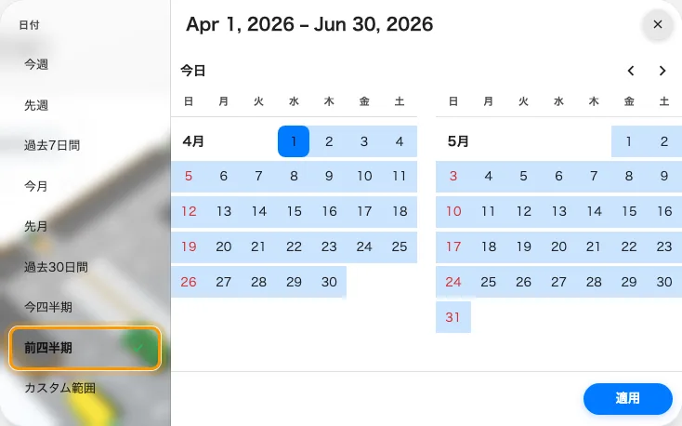
期間の選択で過去30日間の下にある前四半期。右のカレンダーに対象の日付が表示されます。
この 2 つのプリセットは、同じ期間の選択を使うすべてのページにあります。
ユーザーリソース利用、未出席分析、報告、予約ダッシュボードなどです。

2. ルームを選び、「使われた」の意味を決める
ルーム タブを選びます。合計 はルームとデスク・駐車場・設備を混ぜてしまい、
デスクの使用率はミーティングルームの使用率について何も語りません。
次に 営業時間 か 24時間 を選びます。営業時間 は各ルームの予約時間を、
そのルームが開いていた時間で割ります。人に示すのはこちらです。24時間 は夜間も
含む四半期のすべての時間で割るので、どのルームも空いて見えます。
計算の中身は リソース使用率が数える時間 にあります。
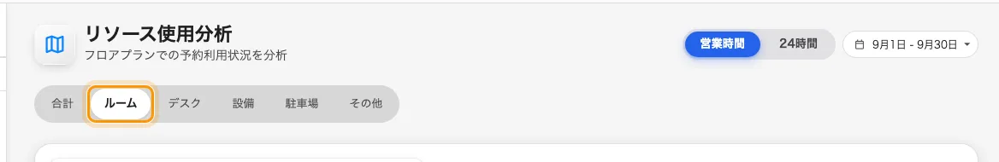
ルームタブ。営業時間／24時間の切り替えと期間の横にあります。

3. リソースランキングをエクスポートする
リソースランキング までスクロールします。カードに出るのは上位 10 件ですが、
エクスポート は すべてのルーム を書き出します。予約のないルームもゼロで
ファイルに入り、そこが一番の発見になることもよくあります。
シートの列は ランク、リソース、予約数、時間、使用率 の 5 つで、
行は予約数の順です。時間 と 使用率 はエクスポートした時点の 営業時間 /
24時間 の選択に従うので、人に渡すファイルにはどちらを使ったかを書き添えてください。
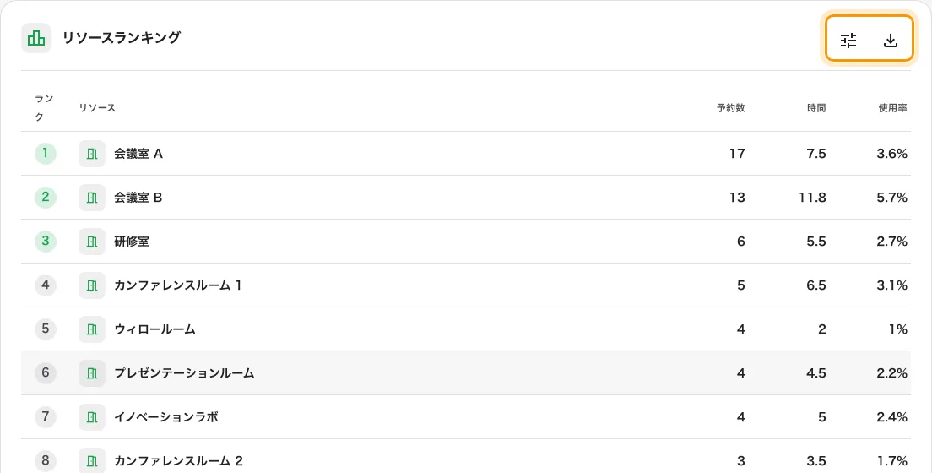
ルームタブのリソースランキング。エクスポートは表示中の 10 件だけでなく全ルームを書き出します。
Note:
フロアの選択が絞り込むのはマップだけです。ランキングとそのエクスポートは、画面に
どのフロアが出ていても、常に組織内のすべてのルームが対象です。

4. 部門別に分ける
「前四半期、どの部門がどのルームを使ったか」には ユーザーリソース利用 を開き、
前四半期 を選んで、縦に 部門、横に リソース か リソースタイプ を置きます。
期間は最長 1 年まで選べるので、1 四半期でも、4 四半期を並べても収まります。
表の組み方とダウンロードは
会議室がどれだけ使われているか見る にあります。
Where in Offision: admin app → booking/user-resource-usage-report (ユーザーリソース利用)

5. 元になった予約をすべてエクスポートする
合計ではなく予約そのものが要るなら、予約の カレンダー で エクスポート を開き、
粒度 四半期 を選んでから 前四半期 を選びます。これからの予定の一覧を
渡すための 来四半期 もあります。グループ化 を リソース にすると、
3 つのルームを使った会議は 3 行になり、ルームごとの照合に向いた形になります。
列と形式は 見ている予約をエクスポートする
にあります。
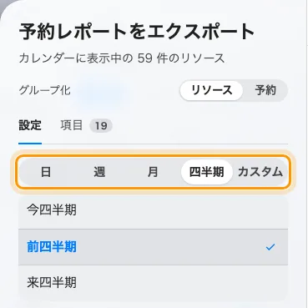
粒度を四半期にした予約のエクスポート。その下に今四半期・前四半期・来四半期。

6. 毎四半期届くようにする
予約 › メールレポート で 予約記録サマリー を追加し、カードで
四半期ごと を選びます。続いて 月の日 を 1〜28 から選ぶと、1 月・4 月・
7 月・10 月のその日にレポートが送られます。
Where in Offision: admin app → booking/email-report (メールレポート)
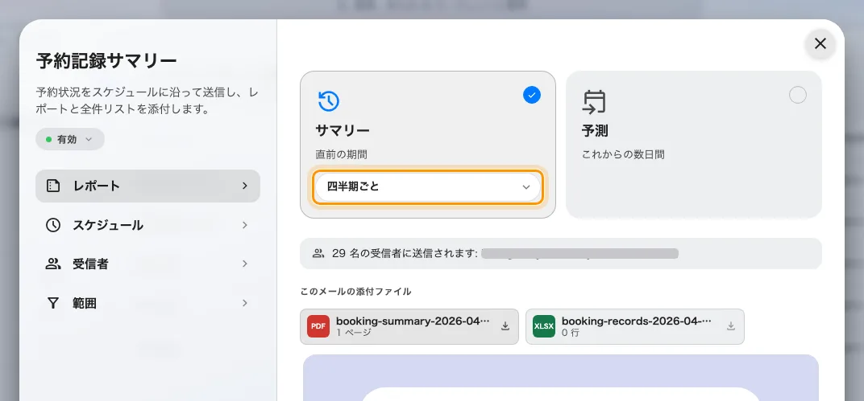
サマリーのカードで四半期ごとを選んだところ。予測にはありません。
四半期ごとのサマリーは、何日に送られても 常に直前の暦の四半期まるごと が対象です。
10 月 3 日の送信も、11 月 15 日の 今すぐ送信 も、7 月 1 日〜9 月 30 日を対象にします。
1 日ではなく 3 日を選ぶと、遅れて入った予約やチェックインが落ち着くまで数日の余裕が
できてから数字が取られます。
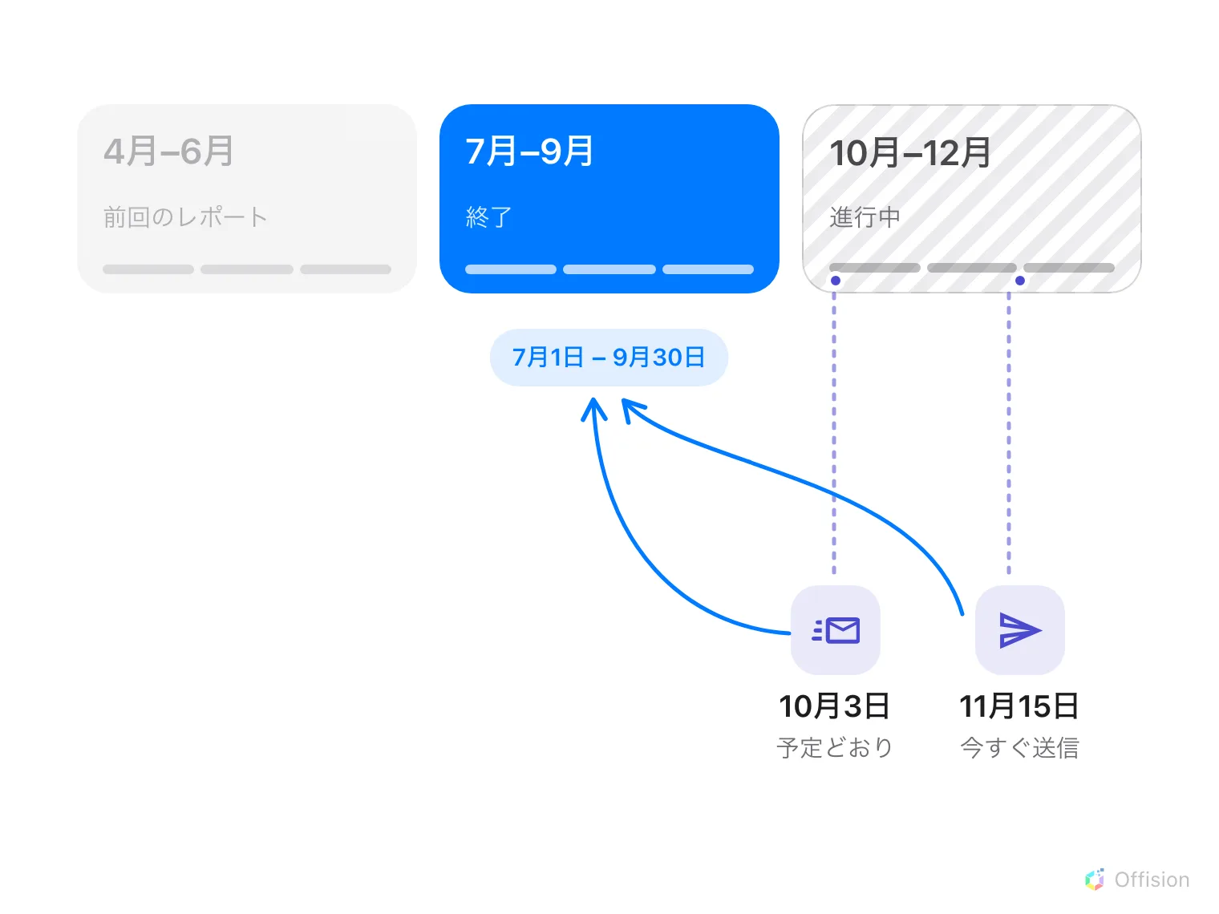
いつ送られても、四半期ごとのサマリーは終わったばかりの四半期を報告します。
スケジュール には次の 4 回の送信と、それぞれが対象にする四半期が並びます。
保存する前に確認してください。
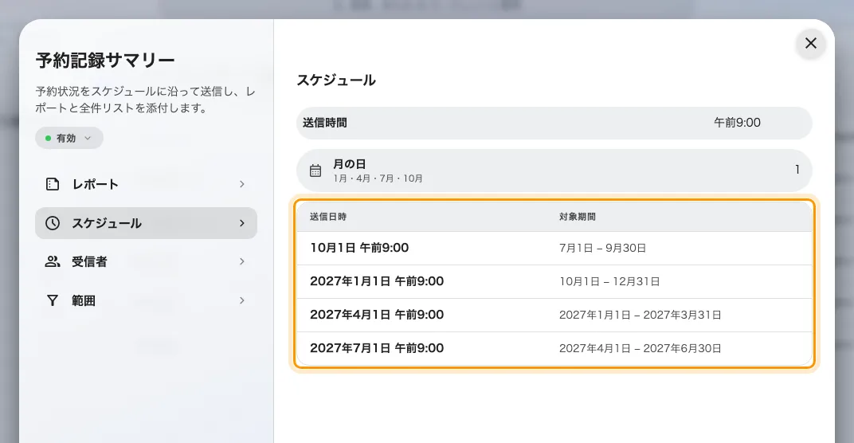
四半期ごとの 4 回の送信と、それぞれが対象にする暦の四半期。
メールはその四半期の予約を数えます。最も使われたルーム、予約の多い主催者、
チェックインされなかった件数です。1 ページの PDF と全予約の表計算ファイルが
添付されます。ルームごとの使用率は計算しません。それは手順 3 のエクスポートです。
受信者、範囲、届く内容は
過去の予約のサマリーを管理者へメールで届ける
にあります。

動作を確認する
エクスポートしたシートを開き、よく知っているルームを探します。その 予約数 は、
同じ期間の画面上のランキングカードと一致するはずです。混んでいるルームの
使用率 が 営業時間 で低く出るなら、そのルームの営業時間が、実際に予約される
時間帯より広く設定されているのでしょう。それはレポートの不具合ではなく、実際の発見です。

ここで分からないこと
- ルームに誰かがいたか。 数字はすべて予約された時間です。四半期中ずっと予約されて
一度も入室されなかったルームも、常に使われていたルームと同じに見えます。
人数を数えるルームなら、
ルームが実際に埋まっていたかを確認する
に実測の数字があります。
- 会計年度の四半期。 プリセットもメールも暦の四半期です。4 月始まりの会計年度なら、
期間の選択で カスタム範囲 を選び、日付を自分で設定します。メールは会計年度の
四半期には合わせられません。いちばん近いのは 毎月 のサマリーです。
- 曜日別の内訳。 曜日ごとに利用を合計するレポートはここにはありません。
- 1 つのルームの四半期中の時間帯。 ランキングは 1 ルーム 1 行です。1 つのルームの
時間ごとの傾向は、予約分析 をそのルームに絞って見ます。

